1. **디지털 트윈이란?**

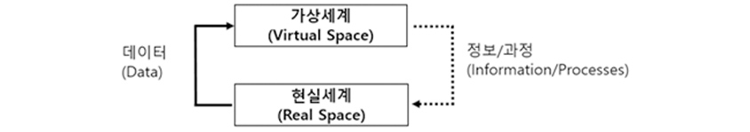

디지털 트윈(Digital Twin)은 물리 공간(현실 세계)에서 취득한 정보를 바탕으로 디지털 공간에 현실 속 사물의 쌍둥이를 만들고, 현실에서 발생할 수 있는 상황을 시뮬레이션 함으로써 결과를 미리 예측하는 기술이다. 물리적 세계를 최적화하기 위해 사용될 수 있는 강력한 디지털 객체로서, 운용 성능과 사업 프로세스를 대폭 개선할 수 있다.

다양한 물리적 시스템의 구조, 맥락, 작동을 나타내는 데이터와 정보의 조합으로, 과거와 현재의 운용 상태를 이해하고 미래를 예측할 수 있는 인터페이스라고 할 수 있다. 제조업과 같은 산업 분야만 아니라 사회 분야의 문제도 해결할 수 있는 기술로 평가받고 있다.

1. **디지털 트윈 vs 시뮬레이션**

시뮬레이션과 디지털 트윈 모두 디지털 모델을 통해 시스템의 다양한 프로세스를 복제하지만, 디지털 트윈은 실제적인 가상 환경이기 때문에 연구 대상이 훨씬 더 풍부하다. 디지털 트윈과 시뮬레이션의 차이는 대체로 규모에 있다. 시뮬레이션은 일반적으로 하나의 특정 프로세스를 연구하는 반면, 디지털 트윈은 다양한 프로세스를 연구할 수 있도록 유용한 시뮬레이션을 얼마든지 실행하는 것이 가능하다.

또 다른 차이점으로, 시뮬레이션의 경우 일반적으로 실시간 데이터는 도움이 되지 않습니다. 반면 디지털 트윈은 객체 센서가 시스템 프로세서에 관련 데이터를 제공 시 최초로 발생하고, 프로세서에 의해 생성된 인사이트가 기본의 소스 객체와 재 공유될 때 또 다시 발생하는 양방향 정보 흐름을 중심으로 설계된다.

디지털 트윈은 광범위한 분야와 관련된 향상된 데이터를 지속적으로 업데이트하고 가상 환경에 수반되는 추가 컴퓨팅 성능을 접목하여 시뮬레이션보다 훨씬 더 다양한 문제를 연구할 수 있으며, 제품과 프로세스를 개선할 수 있는 궁극적인 잠재력을 가지고 있다.

1. **디지털 트윈의 원리**

생명체의 환경 변화 반응 기제를 떠올리면 이해가 쉬울 수 있다. 실제로 인간의 몸은 부단히 변화하는 환경에서도 체온과 혈류 등 모든 조건을 평형 상태로 유지해야 한다. 그러기 위해 인체 표면과 내부에선 무수한 센서 세포가 끊임없이 활동 중이다. 이 세포들은 크든 작든 이상이 감지되면 다른 세포에 신호를 보내 해당 이상으로 입은 피해를 복구하고 추가 피해도 막는다. 익히 알려진 면역 기능의 작동 과정이다.생산 공정, 혹은 이미 생산된 제품의 사용 과정에도 이와 비슷한 원리를 적용할 수 있다. 가상 목업과 비슷한 방식으로 디지털 트윈을 만들고 공정 관리자의 태블릿에 이를 제어할 수 있는 프로그램을 심은 후 생산과 소비의 전 과정에 센서를 설치해 거기서 발생하는 신호가 태블릿 속 디지털 트윈에 실시간으로 반영될 수 있도록 하는 것이다. 이렇게 되면 특정 제품의 디지털 트윈 프로그램 공유자는 언제 어디서나 제품 관련 문제 발생 여부를 실시간으로 알 수 있게 된다. 그와 거의 동시에 이들의 집단지성을 기반으로 최적의 솔루션이 도출, 현장에 곧장 전달되고 가장 적절한 조치가 취해진다. 모든 제품이 이런 방식으로 제작, 관리되면 생산 공정 오류로 인한 비용 손실을 줄일 수 있을 뿐 아니라 소비자 요구에도 한층 더 완벽에 가깝게 부응할 수 있다.

1. **디지털 트윈의 특성**
2. 가상 모델의 디지털 페어 용어 적용: 트윈의 용어에서 보듯 동물이 태어나면서부터 쌍둥이라고 하더라도 독립적 객체로 행동하기 때문에 같은 이치로 물리 모델과 가상 모델이 동시에 같은 행동을 하는 것을 트윈으로 쓰는 것이 맞지 않다는 의견이 가능할 것임, 이에 따라 혹자는 실시간 항상 상호 일치한 결과여야 한다는 페어(pair)라는 용어가 트윈보다 더 적절할 수 있다는 의견을 제시하기도 함
3. 실제 세계와 가상 세계의 양방향성: 디지털 트윈이 제대로 동작하기 위해서는 실제 세계와 가상 세계가 동기화되어 상호 작용해야만 함. 이는 가상 모델을 통해 제품 또는 부품, 공정, 시스템 중 필요한 고부가가치 객체에 대해 유지 관련 문제를 최소화하는 최상의 생산 및 운영 효과를 얻을 수 있음
4. 기술 대신 개념 모델 활용 구조: 현재 활용되고 있거나 계획 중인 디지털 트윈의 경우 물리 모델의 실시간 센싱 데이터 연동 형태로의 완성형보다는 개념 모델의 활용 구조에 가까운 것이나 대부분은 기술로 확대 해석하고 있음
5. 시뮬레이션이 핵심 기술: 디지털 트윈의 운용을 위해서는 시뮬레이션 기반으로 가상 입력조건에 대한 결과 예측과 가시화 환경 구현과 사물인터넷 등 물리적 객체와의 연동 수단 등이 함께 주요한 역할을 담당해야 함
6. 디지털 객체를 통한 예측 및 의사결정: 실시간 연결을 통한 상황 파악을 넘어서는 미래를 예측하기 위해 최적화 물리 모델을 확보하는 것으로 시뮬레이션이 활용된 물리 모델의 예측이 무엇보다도 중요함 <http://www.unipress.co.kr>

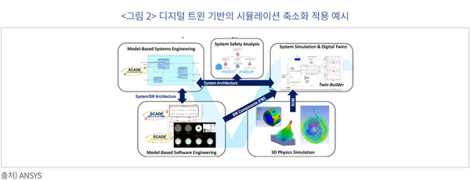

1. **디지털 트윈 속 기술**

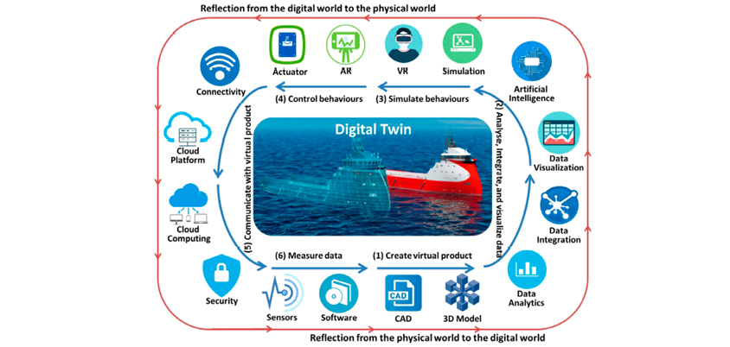

기본적으로 Sensor와 IoT(Internet of Things) 또는 IIoT(Industrial Internet of Things)를 통해 다양한 관련 데이터를 수집한다. 그 후, AI(머신 러닝, 딥러닝)을 활용해 데이터들을 분석함으로써, 디지털 트윈이 운영될 수 있도록 지원한다.

그 외에도 제조업에선 시뮬레이션, 인공지능, 애널리틱스, 가상현실(VR), 증강현실(AR), 클라우드, 가상 물리 시스템(CPS), 블록체인, 시각화, 최적화, 빅데이터, 전이 학습 등의 기술을 사용한다.

스마트 시티 기술에서는 시뮬레이션, 인공지능, 가상현실(VR), 증강현실(AR), 클라우드, 시각화, 센서 온톨로지 등의 기술을 사용한다

의료 서비스에서는 인공지능(AI), 가상현실(VR), 클라우드(Cloud), 가상 물리 시스템(CPS), 3D 모델링 등의 기술을 사용한다.

1. **디지털 트윈의 유형**

디지털 트윈에는 다양한 유형이 있으며, 동일한 시스템 내에서 여러 유형이 함께 실행되는 경우가 많다. 일부 디지털 트윈은 객체의 한 부분만 복제하지만, 가상 표현을 제공하는 데 있어 모두 중요하다. 가장 일반적인 유형의 디지털 트윈은 다음과 같다.

1. **구성 요소 트윈**

구성 요소 트윈 또는 파트 트윈은 전체 시스템의 한 부분을 디지털로 표현한 것이다. 이는 풍력 터빈 내의 모터와 같이 자산을 운영하는 데 필수적인 부분다.

1. **자산 트윈**

디지털 트윈 용어에서 자산은 보다 포괄적인 시스템의 일부로서 함께 작동하는 두 개 이상의 구성 요소를 의미한다. 자산 트윈은 구성 요소가 상호 작용하는 방식을 가상으로 나타내며, 분석하여 정보에 입각한 결정을 내릴 수 있는 성능 데이터를 생성한다.

1. **시스템 트윈**

자산 트윈보다 더 높은 수준의 추상화를 시스템 트윈 또는 유닛 트윈이라고 한다. 시스템 트윈은 다양한 자산이 더 광범위한 시스템의 일부로서 함께 작동하는 방식을 보여준다. 시스템 트윈 기술이 제공하는 가시성을 통해 성능 향상 또는 효율성 제고를 위한 결정을 내릴 수 있다.

1. **프로세스 트윈**

프로세스 트윈은 전체 객체의 디지털 환경을 보여주고 다양한 구성 요소, 자산 및 유닛이 함께 작동하는 방식에 대한 인사이트를 제공한다. 예를 들어 디지털 프로세스 트윈은 전체 제조 시설의 운영 방식을 디지털 방식으로 재현하여 그 안에 있는 모든 구성 요소를 한눈에 보여줄 수 있다.

1. **디지털 트윈에 대한 최근 이슈**
2. **부산 자갈치시장 5G·디지털트윈 도입으로 안전·쾌적 쌍피** (<https://www.etnews.com/20230106000106>)

부산의 명소 자갈치 시장이 최근 5세대(5G)·디지털 트윈 기술을 도입해 안전하고 쾌적한 시장으로 변신했다. 디지털 트윈 기술로 자갈치시장을 가상화하고 안전관리 플랫폼을 개발·접목해 실제 자갈치시장 관리와 연동했다. 수질 관리, 공기질 관리, 침수 감지, 화재 감지와 탈출 경로 유도 4개 기능이 핵심이다. 김대희 삼우이머션 대표는 “4개 핵심 기능을 실증 테스트한 결과 기존 대비 대응 시간을 70~90%까지 감축하는 것으로 나타났다”며 “인명과 재산 피해를 최소화할 수 있을 뿐만 아니라 안전하고 쾌적한 환경으로 집객 효과를 높여 상권 활성화에 크게 기여할 것”이라 말했다.

1. **車와 똑같은 디지털 트윈 … 가상현실서 주행품질 검증한다** (<https://www.mk.co.kr/news/it/10599499>)

현대오토에버는 올해 중순 시범 서비스 개시를 목표로 차량 가상 검증 플랫폼 프로토타입 고도화에 한창이다. 정식 서비스는 2024년 제공하는 게 목표다. 가상 검증 플랫폼은 도로, 차량, 시스템, 제어기의 디지털 트윈을 만들어 가상화하고 가상 주행 환경에서 각 기능, 기능 간 연계, 시스템을 검증한다. 현대오토에버 관계자는 "실제 환경과 가장 유사한 디지털 트윈이기 때문에 최적의 검증 결과를 이끌 수 있다"고 말했다.

1. **디지털 트윈의 예시**
2. **건설업(토목)의 사례: 고마츠**

건설의 토목 영역에서는 드론으로 지형 데이터를 취득하여 3차원 데이터(디지털 트윈)를 만듦으로써 측량 프로세스의 효율을 향상하고 공정을 자동으로 생성하고 있다.

지금까지 측량은 사람이 수행했기 때문에, 작업하는 데에 상당한 시간이 필요한 공정이었다. 매일의 진척 상황 및 현장 상황을 정확하게 파악하기 어려워, 공정이 지연되거나 효율이 떨어지곤 했다.

이러한 상황에서 고마츠는 디지털화 솔루션인 ‘스마트 컨스트랙션’을 통해 드론에 의한 센싱(센서를 통한 계측)과 데이터의 점군화 처리를 실시, 토목 현장의 디지털 트윈을 만듦으로써 진척 상황을 관리하는 서비스를 제공하고 있다.

1. **‘도시 계획ㆍ스마트시티’의 사례: 싱가포르 정부**

싱가포르에서는 BIM(Building Information Modeling)을 바탕으로 전국의 토지를 통째로 3D 가상 트윈화(민간 기업 다쏘 시스템의 디지털 트윈)하여 실시간으로 도시 정보를 가시화하는 ‘버추얼 싱가포르(Virtual Singapore)’를 전개하고 있다.

이것은 국립 연구 재단(NRF), 싱가포르 수상 관저, 싱가포르 토지국(SLA), 싱가포르 정부 기술청(GovTech)의 프로젝트이며, 지형 정보ㆍ건물ㆍ교통 기관ㆍ수위ㆍ사람의 위치 등에 대한 실시간 데이터를 통합하여, 3D 모델로 만든 것이다.

1. **유럽의 ‘LDT’**

유럽의 LIVING-IN.EU가 있습니다. LIVING-IN.EU는 ‘유럽에서’, ‘유럽의 방법’으로 디지털 혁신을 이루고자 하는 시민 공동체 커뮤니티로 ‘JOIN, BOOST, SUSTAIN’이라는 표어를 선언하고 있습니다. 이를 위해 위원회(Commitments)와 솔루션(Solutions) 커뮤니티를 구성하고 있으며, ‘Local Digital Twin’(LDT)은 디지털 트윈 관련 솔루션 커뮤니티입니다. LDT는 도시 공동체 구축을 목표로 하는 커뮤니티로서, ‘LDT 개념 논의’, ‘유럽 내 구체적 사례 발굴’, ‘LDT 활용을 위한 연구’ 등을 수행합니다. LDT는 데이터 분석 및 기계 학습을 사용하여, 시뮬레이션 기반으로 도시 내 객체들의 변화를 실시간으로 갱신합니다. 또한, 거버넌스 구성 및 도시계획 등을 제시하여, 도시 개발의 비용과 운영 효율성을 높이고, 도시의 여러 위기관리 등을 위한 의사 결정을 지원합니다.

LDT에서는 디지털 트윈의 특징으로 ① 연결, ② 통합, ③ 시각화, ④ 분석, ⑤ 보안을 제시합니다. 따라서 LDT는 거버넌스, 데이터 관리, 공유 데이터 모델 및 표준, 사이버 보안 및 개인 정보 보호, 윤리, 상호 운용성 및 기술과 관련된 여러 가지 문제를 해결하고자 노력하고 있습니다. 예를 들어 체코의 필센은 교통에 따른 도시 내 소음 문제를 해결하기 위하여 3D기반의 디지털 트윈을 구축하였습니다. 이에 따라 도시의 건축물이나 구조물에 따른 교통 상황 등을 분석하여 소음을 줄이는 방법을 디지털 트윈기반으로 해결하고자 합니다.

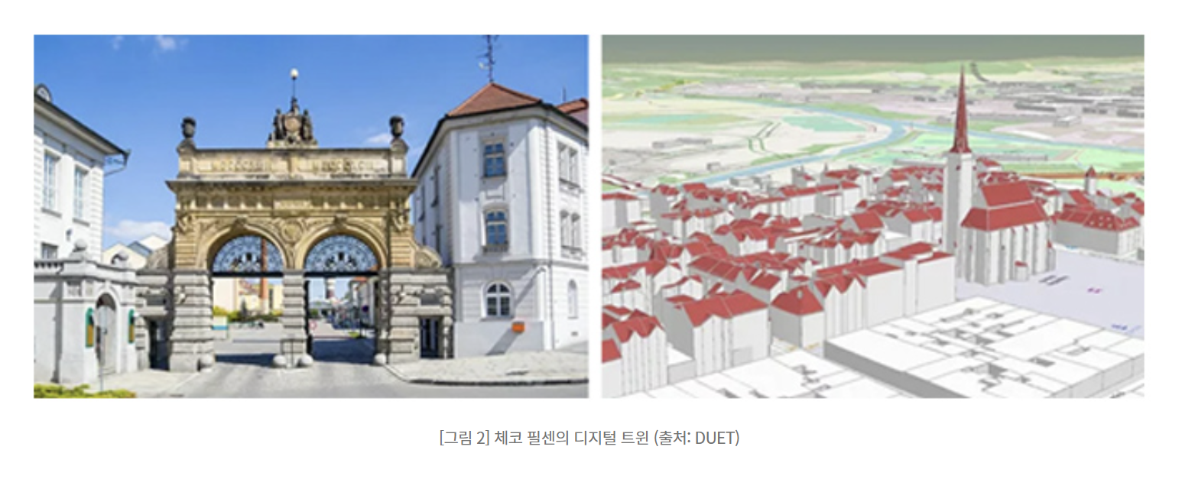

1. **슈퍼카 ‘기블리’**

이탈리아의 명문 자동차 제조업체 마세라티(Maserati)는 신차 생산 공정에 디지털 트윈을 적용함으로써 2012년 6288대 수준이던 판매량을 2016년 4만 2000대까지 약 6배 이상 끌어올렸다. 이런 성과의 주역은 마세라티가 2013년에 공개한 고성능 세단 ‘기블리(Ghibli)’와 독일의 지멘스(Siemens)다. 지멘스와 마세라티는 디지털 트윈을 차량 생산에 접목해보는 실험을 했다. 이를 통해 마세라티는 기블리의 개발 초기 단계부터 실제 모델과 가상의 디지털 모델 데이터를 동시에 생산해 전체 공정을 최적화했으며, 시제품으로 도로 주행 자료를 수집한 뒤 디지털 모델에서 다양한 상황을 가정한 테스트를 거쳐 제품 개발의 정확도를 개선하고 생산 기간을 크게 단축하는 데 성공한다.

30개월이 넘을 것으로 예상되던 개발 기간은 디지털 트윈 적용 후 절반 수준인 16개월로 감소했고, 개발비용이 줄어든 만큼 기블리의 가격도 훨씬 저렴해졌다. 여기에 디지털 설계의 일환으로 소비자들이 원하는 다양한 요구 사항을 가상 공간에서 시험해볼 수 있게 됐는데, 이 덕분에 기블리는 7가지 버전과 13가지에 이르는 색상, 205개의 구성 옵션을 적용할 수 있는 마세라티만의 팔색조 모델로 새롭게 태어난다. 그 결과 기블리는 출시 1년 만에 마세라티가 2014년 전 세계에 판매한 3만 6000대의 자동차 중 절반을 훌쩍 뛰어넘는 65%의 판매량을 담당했으며, 마세라티의 재기에 큰 보탬이 됐다.

출처 : 테크월드뉴스(https://www.epnc.co.kr)

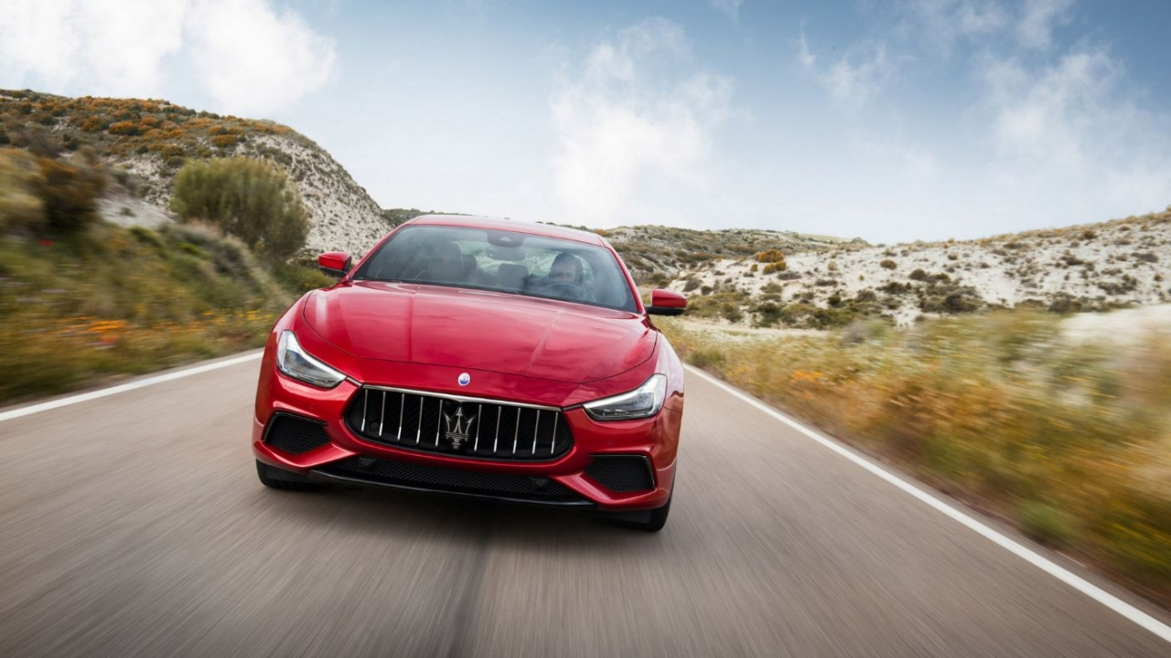

1. **디지털 트윈의 장점**
2. 검토의 ‘리드 타임ㆍ비용 최소화’

디지털상에서 검증함으로써 지금까지 물리적인 시험작ㆍ테스트 라인 등을 만들어 물리적으로 검토했었던 시간을 최소화함에 따라 속도를 높일 수 있다.

1. 빠른 변화에 대응할 수 있는 ‘유연한 오퍼레이션 실현’

(1)에 의해 변화가 빠른 환경 하에서도 신속한 시뮬레이션에 근거하여 대응할 수 있어, 최소한의 시간ㆍ리소스로 현장에서 실천할 수 있다. VUCA라고 불리는 것처럼, 현재의 예측하기 어려운 환경에서는 변화에 대응하는 능력 ‘다이내믹 케이퍼빌리티’가 중요하다. 디지털 트윈은 그 특성 덕분에 다이내믹 케이퍼빌리티를 구축하는 필수 콘셉트라 할 수 있다.

1. 사전 검증을 통한 ‘리스크 절감ㆍ품질 향상’

물리적인 오퍼레이션을 실시하기 전에 디지털상에서 사전 검증을 하거나 디지털로 표현되어 누구나 볼 수 있는 형태로 검토할 수 있어 각 부문의 지식ㆍ식견이 집약됨에 따라, 리스크를 절감하고 품질도 향상할 수 있다. 예를 들어, 3D로 검토함에 따라 내부 구조 등 지금까지 숙련자가 직접 눈으로 확인하지 못한 채 ‘감과 경험’에만 의존했었던 영역도 사전에 검증할 수 있게 되어 기존의 프로세스보다 품질이 향상되는 경우도 있다.

1. ‘오퍼레이션의 표준화’, ‘숙련된 기능의 전승’

오퍼레이션과 노하우는 지금까지 숙련자의 어깨너머로 배우거나 수많은 실제 경험을 해야만 익힐 수 있었다. 숙련자가 고령화되고 퇴직하게 되면서, 외국인을 포함하여 누구나 오퍼레이션을 할 수 있는 표준화라는 시급한 과제가 생겨나게 되었는데, 지금까지의 방법으로는 인재를 육성하는 데 시간이 걸리는 데 더해 노하우와 기술이 사람에게 귀속되는 경우가 많았다. 하지만 디지털 트윈 기술을 활용하게 되면 ‘구상 검토’ → ‘실천’ → ‘개선’의 프로세스가 숙련자의 머릿속이나 해석하는 데 노하우가 필요한 도면이 아니라 누구나 볼 수 있는 디지털로 표현할 수 있다. 그렇게 되면 누구나 그 프로세스를 이해하고 효율적으로 습득하여 실천할 수 있게 되어 오퍼레이션의 표준화 및 숙련된 기능의 전승이 가능해진다.

1. ‘조직ㆍ기업을 뛰어넘는 연계’

누구나 볼 수 있는 형태로 검토할 수 있게 되면, 전공정에서 후공정으로 공정을 진행하면서 순서대로 검토하는 것이 아니라 검토 단계에서부터 전공정ㆍ후공정에 대한 의견을 제시하는 조직을 뛰어넘는 연계를 실현할 수 있다. 예를 들어, 제품 콘셉트를 검토하는 단계에서부터 제품 설계, 생산 기술(생산 라인 검토), 제조, 품질 보증, 서비스 등 각 부문의 관점에서 의견을 도입하여 검토할 수 있다. 또한 이것은 기업을 뛰어넘는 연계에 있어서도 마찬가지이다. 검토 단계에서부터 협력ㆍ위탁 회사 및 공급체인 기업과 효율적으로 연계할 수 있다.

1. ‘오퍼레이션 노하우의 솔루션화’

앞서 말한 것처럼 암묵지였던 노하우ㆍ오퍼레이션이 누구나 볼 수 있는 디지털 형태로 표현됨에 따라, 강점을 살린 솔루션 전개, 새로운 비즈니스 모델 구축이 가능하다. 예를 들어, 제조 라인을 3D로 설계함으로써 자사의 라인 설계 노하우를 다른 제조사로 외판하는 비즈니스 모델이 생겨날 수 있다. 제조업뿐 아니라 폭넓은 산업에서 현장 오퍼레이션에 강점을 가진 일본 기업에서 디지털 트윈을 활용하여, 자사의 강점을 솔루션으로 삼아 경쟁력으로 바꿀 수 있다.

1. **디지털 트윈의 한계 및 문제점**

디지털 트윈은 기존 시스템에 수많은 센서와 네트워크가 더해짐에 따라 관리 난이도의 상승과 함께 오작동을 증가시킬 수 있으며, 앞서 언급했듯 높은 초기 구축 비용이 요구된다. 또 버추얼 싱가포르처럼 거주 도시를 디지털 트윈 모델로 구현하는 경우 무분별한 데이터 수집으로 인한 개인정보의 유출과 데이터에 기반한 사회 통제와 감시 문제가 발생할 우려도 상시 존재한다. 더불어 제대로 활용되지 않는 비효율적인 데이터가 수집될 경우 오히려 시스템의 스토리지나 연산 능력이 낭비되는 문제도 발생할 수 있다. 이 밖에 규모가 작은 산업체나 지역에서는 상대적으로 디지털 트윈에 대한 투자 대비 효과를 기대하기 어렵다는 한계도 있다. 우리는 디지털 트윈이 가진 잠재력을 인지하고 이를 활용하기 위한 다양한 아이디어를 연구해볼 수 있겠지만 이것이 모든 디지털 산업을 혁신할 만능키가 아니란 의식 또한 함께 지닐 필요가 있다. 또한 미래 당신이 진행할 프로젝트에는 디지털 트윈이 반드시 필요한지, 필요하다면 구축에 드는 비용과 예상할 수 있는 효율 향상의 폭은 어느 정도인지, 디지털 트윈 구현을 통해 얻고자 하는 본질적인 목적이 무엇인지를 우선 검토하고 계획하는 과정이 필요할 것이다.

1. **디지털 트윈의 전망**

글로벌 시장조사업체 가트너(Gartner)는 매년 10대 전략 기술(Top 10 Strategic Technology Trends)에서 디지털 트윈을 3년(2017~2019) 연속 10대 전략 기술로 선정하였으며, 전 세계의 다양한 비즈니스의 중요 모델이 되었습니다.

마켓 앤 마켓스((Markets and Markets)는 글로벌 디지털 트윈 시장이 약 3조 5천억 원 규모로 형성되어 있으며, 연평균 57.6% 성장을 전망했다.

앞으로 디지털 트윈과 메타버스, 현실세계와 가상세계를 유기적으로 동기화한 기술이 개념을 넘어 실제 현실 적재적소에 필요한 기술로 안착하기 기대해볼 만하다. (Science Times Korea)